http://www.youtube.com/watch?feature=player_embedded&v=8NsfxU6F1dY#at=11

Shqipëria anëtaresohet në Organizatën Botërore të Esperantos
Shtohen pretendimet që gjuha të mësohet në shkolla
02 gusht 2013 19:13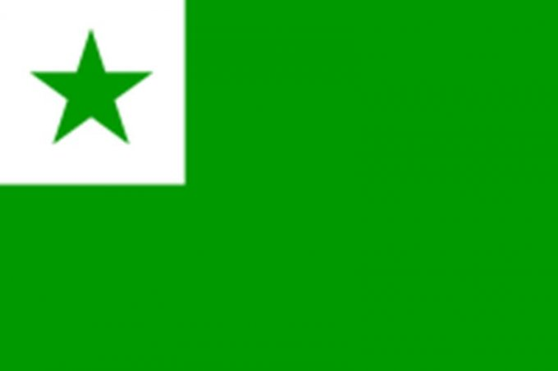

Një fëmije holandez i mësojnë të flasë Esperanto, gjuhën më të thjeshtë në botë që nuk i përket asnjë populli. Shembull që profesoresha Tatjana Loskutova e sjell edhe për relaks pas ligjëratës që mbajti në Bibliotekën Kombëtare.
Si përfaqësuese e Organizatës Botërore të Esperantos ajo ndodhet në Tiranë për të përshëndetur anëtarësimin e esperantistëve shqiptarë. Prej 26 korrikut Shqipëria është anëtarja e shtatëdhjetë e një.
“Ky është hapi i parë i rëndësishëm i Esperantistëve Shqiptarë. I përgëzoj për këtë dhe shpresoj që ata të bëjnë hapa të tjerë përpara.
Si anëtarë ata përfitojnë nga ndihma e Organizatës Botërore e cila krijon mundësinë që të sjellë pedagogë të esperantos në Shqipëri. Krahas kësaj, anëtarësimi sjell shpeshtimin e kontakteve të esperantistëve shqiptarë me vendet e tjera të botës.”
Tradita shqiptare me esperanton i takon kryesiht qarkut kulturor e klerikal të Shkodrës. Një personalitet si Dom Lazër Shantoja ka qenë anëtar i esperantistëve botërore prej vitit 1905. Mark Kakarriqi dhe e Mikel Koliqi kanë qenë në këtë radhë. Cuk Simoni ka shkruar në Esperanto një histori të Skënderbeut.
Pretendimet aktuale janë që esperantoja të jetë në programet arsimore.
Tatjana Loskutova vjen nga Ivanovo i Rusisë. Pikërisht në Rusisë Cariste është lindur esperantoja, më 1887, kur Ludvig Zaminhof, - një okulist hebre nga Bjalistoku botoi projektin e tij për gjuhën universale. E deri më sot, janë gati 3 milionë njerëzit që e flasin.
“Esperanton e mësova përpara se të hyja në universitet dhe më hapi rrugën për të mësuar frëngjisht dhe gjermanisht, sepse është një gjuhë bazë, e thjeshtë dhe e rrjedhshme që të ndihmon për të mësuar gjuhë të tjera të huaja. Esperantoja është gjuha ime e pasionit edhe për arsye se ajo është pjesë e traditës sonë familjare. Ne jemi tre breza esperantistë: im atë, unë dhe bashkëshorti dhe ime bijë.”
Esperantoja është ndër 100 gjuhët më të përdorura ndër 6800 gjuhë që fliten në botë. Përdoret si gjuhë e zgjedhur nga rrjetet sociale google, skype, facebook. Edhe telefonat e sotëm me ekran të prekshëm janë në gjendje ta përdorin esperanton. Jepet mësim zyrtarisht në shkolla dhe universitete të 28 vendeve.
Loskutova i dhuroi Bibliotekës Kombëtare disa tituj në gjuhën Esperanto si lirika të zgjedhura të Pushkinit, duke pasuruar disi koleksionin me pak tituj didaktikë dhe me ndonjë vepër letrare si romani “Lëkura e qenit” e Fatos Kongolit.
